Załącznik Nr 1.
OPIS PRZEDMIOTU ZAMÓWIENIA MEBLI BIUROWYCH METALOWYCH .
TERMIN REALIZACJI ; 60 DNI OD PODPISANIA UMOWY.

1. Fotel biurowy obrotowy na metalowej podstawie WP1-5
- czarny 90 szt.
Wymiary:
Wysokość całkowita: 1070-1160 mm Szerokość siedziska: 505mm
Głębokość siedziska: 470-520 mm Szerokość podstawy: ø 685
Stelaż fotela obrotowego wykonany z wielowarstwowej sklejki bukowej o gr.9 - 10 mm. Obustronnie tapicerowany tkaniną tapicerską typu eco-skóra, z mechanizmem TILT. zapewniającym regulację oporu oparcia w zakresie odchylania się od 0° do +13°, blokadę kąta odchylenia oparcia w pozycji do pracy, płynną regulację wysokości krzesła;
- szkielet siedziska i oparcia wykonany z wielowarstwowej twardej sklejki o gr. min. 4,5mm
- siedzisko i oparcie wyłożone pianką ciętą.
o gęst.40kg/m³ - gr.30 mm siedzisko,
o gęst.25kg/m ³ - gr.30 mm oparcie,
o gęst.25kg/m ³ - gr. 9 mm tylna część oparcia
- podłokietniki stałe z tapicerowanymi nakładkami
- stalowa podstawa pięcioramienna chromowana, samohamowne kółka ø 50 do powierzchni miękkich. Pod spodem siedziska na środku znakować numerem katalogowym WP1–5–20 oraz naklejką z nazwą firmy i kodem kreskowym wyrobu.
Wyrób częściowo zmontowany pakować pojedynczo w kartony.
Wyrób winien posiadać:
- ważny certyfikat ISO 9001- dla producenta
- atest potwierdzający zgodność produktu z normą EN 1335:1- wymiary
- atest potwierdzający zgodność produktu z normą EN 1335:2- bezpieczeństwo
- atest potwierdzający zgodność produktu z normą EN 1335:3- stabilność i wytrzymałość
- atest trudnopalności EN 1021:1 - papieros
- atest trudnopalności EN 1021:2 - zapałka
- atest ścieralności na poziomie min. 50 000 cykli Martindale (dot. zastosowanej tkaniny tapicerskiej)

Przykładowy wzór fotela :
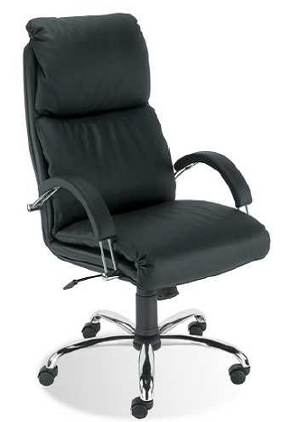

2. Krzesło obrotowe na metalowej podstawie wyściełane WP1-16 424 szt.
- podstawa krzesła pięcioramienna z tworzywa sztucznego czarna;
- samohamowne kółka ø 65 jezdne do miękkich powierzchni;
- amortyzator gazowy z płynną regulacją wysokości siedziska;
- możliwość synchronicznego odchylania oparcia i siedziska z regulacją sprężystości
odchylania oraz blokady tego ruchu;
- system zapobiegający uderzeniu oparcia w plecy po zwolnieniu blokady;
- siedzisko ze sklejki liściastej wyłożone pianką wylewaną w formach o gęstości 80kg/m³, wyposażone w mechanizm regulacji głębokości w zakresie 50mm;
- tył oparcia krzesła wykonany z propylenu z włóknem szklanym, oparcie posiada zapadkową regulację wysokości, wyściełane pianką wylewaną w formach o gęstości nie mniejszej niż 75 kg/m³, wyprofilowane do naturalnego kształtu kręgosłupa w części krzyżowo-lędźwiowej;
- podłokietniki czarne z regulowaną wysokością;
- tkanina tapicerska z włókna poliester 100% i ścieralności na poziomie min. 60 000 cykli Martindale w kolorze do uzgodnienia z zamawiającym.
Wymiary krzesła:
wysokość całkowita: 1000-1170 mm,
wysokość oparcia : 540-610 mm,
głębokość całkowita : 640 mm
szerokość podstawy: ø 640-700mm( bez kółek)
Pod spodem siedziska na środku znakować nr katalogowym WP1-16-20 oraz naklejką z nazwą firmy dostawcy i kodem kreskowym wyrobu.
Wyrób częściowo zmontowany pakować pojedynczo w karton.
Wyrób winien posiadać:
- ważny certyfikat ISO 9001- dla producenta
- atest potwierdzający zgodność produktu z normą EN 1335:1- wymiary
- atest potwierdzający zgodność produktu z normą EN 1335:2- bezpieczeństwo
- atest potwierdzający zgodność produktu z normą EN 1335:3- stabilność i wytrzymałość
- atest trudnopalności EN 1021:1 - papieros
- atest trudnopalności EN 1021:2 - zapałka
- atest ścieralności na poziomie min. 60 000 cykli Martindale (dot. zastosowanej tkaniny
tapicerskiej)

Przykładowy wzór krzesła :

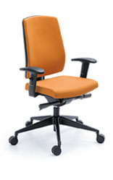

3. Krzesło obrotowe na metalowej podstawie wyściełane ( siatkowe) WP1-16
z zagłówkiem 25 szt.
Wymiary:
Wysokość całkowita: 1190-1270 mm
Całkowita szerokość : 625 mm
Wysokość siedzenia: 425-525mm
Głębokość siedziska: 500mm
Szerokość podstawy krzyżaka 690mm.
Max. Obciążenie:150 kg.
Krzesło obrotowe wyposażone w :
Mechanizm ruchowy SYNCHRO - który umożliwia bujanie z możliwością blokady oparcia oraz ANTI-SCHOCK chroniący przed uderzeniami oparcia.
Regulacja kąta wysokości oraz kąta nachylenia zagłówka.
Regulacja kąta nachylenia oparcia w pięciu pozycjach. Regulacja wysokości siedziska 425-525mm.Regulacja wysokości podłokietników 190-260mm mierzona od siedziska.
Regulacja wysokości i kąta nachylenia zagłówka. Wysokość regulacji względem siedziska 795-845mm. Fotel posiada cztery regulacje kąta zagłówka. Regulacja położenia podpórki lędźwiowej . Regulacja w pionie 50mm. Podstawa pięcioramienna ɸ 690mm.
Kółka miękkie do powierzchni twardych.
Tkanina oparcia 100% POLIESTER (siatka czarna)
Siedzisko i zagłówek tapicerowany tapicerką poliester 100%, kolor i faktura do
uzgodnienia z zamawiającym.
Wyrób winien posiadać:
- ważny certyfikat ISO 9001- dla producenta
- atest potwierdzający zgodność produktu z normą PN-EN 1335:1- wymiary
- atest potwierdzający zgodność produktu z normą PN-EN 1335:2- bezpieczeństwo
- atest potwierdzający zgodność produktu z normą PN-EN 1335:3- stabilność
i wytrzymałość
- atest trudnopalności EN 1021:1 - papieros
- atest trudnopalności EN 1021:2 - zapałka
- atest ścieralności na poziomie min. 150 000 cykli Martindale (dot. zastosowanej tkaniny tapicerskiej)
Pod spodem siedziska na środku znakować numerem katalogowym WP1–16–20 oraz naklejką z nazwą firmy i kodem kreskowym wyrobu.

Przykładowy wzór krzesła :
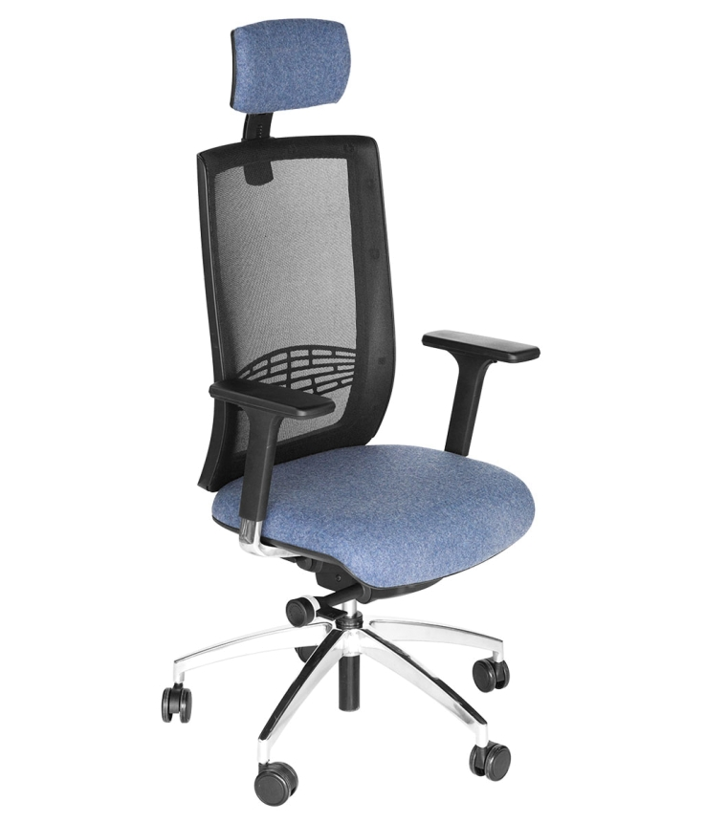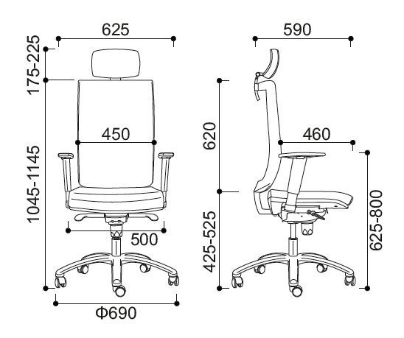

- Krzesło biurowe na metalowej podstawie wyściełane ISO WP1-37 256 szt.

Wymiary krzesła;
wysokość całkowita: 810-840 mm
głębokość całkowita: 425 mm
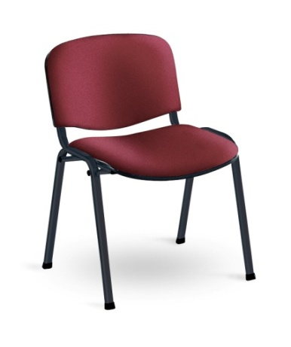
szerokość całkowita: 545-560 mm
Stelaż wykonany z profilu stalowego o przekroju owalnym (wymiary przekroju 30x15x1,3mm), nogi chromowane. Profil ma jednakowy kształt i przekrój na całej swojej długości (brak przewężeń w miejscach gięcia). Poprzeczki ramy z rury stalowej ø 18x1.5mm.
Siedzisko i oparcie wykonane ze sklejki drewna liściastego, pokrytego formatką gąbki o gęstości 21 kg/m³ (oparcie krzesła) oraz 25 kg/m³ (siedzisko krzesła) zapobiegającej odkształceniom i dającej długotrwały komfort siedzenia.
Siedzisko od spodu oraz tył oparcia zabezpieczone czarną plastikową maskownicą.
Nogi krzesła zakończone plastikowymi stopkami.
Krzesło tapicerowane tkaniną tapicerską – włókno poliester 100%, kolor i faktura do uzgodnienia z zamawiającym
Pod spodem siedziska na środku znakować nr katalogowym WP1-37-20 oraz naklejką z nazwą firmy dostawcy i kodem kreskowym wyrobu.
Wyrób zmontowany zabezpieczyć w czasie transportu opakowując tekturą falistą lub folią.

Wyrób winien posiadać :
- ważny certyfikat ISO 9001- dla producenta
- atest trudnopalności EN 1021:1 - papieros
- atest trudnopalności EN 1021:2 – zapałka
- atest potwierdzający zgodność produktu z normą 13761
- atest ścieralności na poziomie min. 160 000 cykli Martindale (dot. zastosowanej tkaniny tapicerskiej)

Przykładowy wzór krzesła:

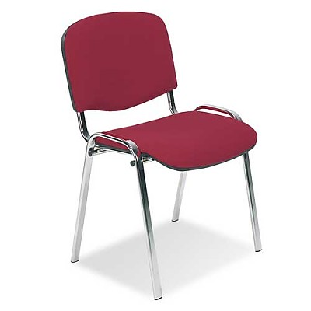

5. Krzesło biurowe na metalowej podstawie wyściełane ISO WP1-37 z pulpitem

60 szt. Wymiary krzesła;
wysokość całkowita: 810-840 mm
głębokość całkowita: 425 mm
szerokość całkowita: 545-560 mm
Stelaż wykonany z profilu stalowego o przekroju owalnym (wymiary przekroju 30x15x1,3mm), nogi chromowane. Profil ma jednakowy kształt i przekrój na całej swojej długości (brak przewężeń w miejscach gięcia). Poprzeczki ramy z rury stalowej ø 18x1.5mm.
Siedzisko i oparcie wykonane ze sklejki drewna liściastego, pokrytego formatką gąbki o gęstości 21 kg/m³ (oparcie krzesła) oraz 25 kg/m³ (siedzisko krzesła) zapobiegającej odkształceniom i dającej długotrwały komfort siedzenia.
Siedzisko od spodu oraz tył oparcia zabezpieczone czarną plastikową maskownicą.
Nogi krzesła zakończone plastikowymi stopkami.
Krzesło tapicerowane tkaniną tapicerską – włókno poliester 100%, kolor i faktura do uzgodnienia z zamawiającym
Pod spodem siedziska na środku znakować nr katalogowym WP1-37-20 oraz naklejką z nazwą firmy dostawcy i kodem kreskowym wyrobu.
Wyrób zmontowany zabezpieczyć w czasie transportu opakowując tekturą falistą lub folią.
Wyrób winien posiadać :
- ważny certyfikat ISO 9001- dla producenta
- atest trudnopalności EN 1021:1 - papieros
- atest trudnopalności EN 1021:2 – zapałka
- atest potwierdzający zgodność produktu z normą 13761
- atest ścieralności na poziomie min. 160 000 cykli Martindale (dot. zastosowanej tkaniny tapicerskiej)

Przykładowy wzór krzesła:

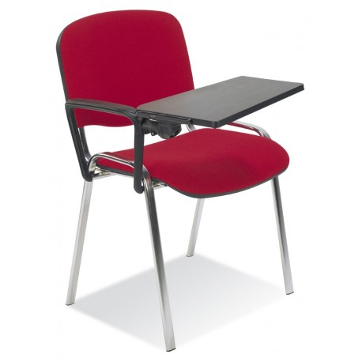

6. Kosz na śmieci metalowy WP1-40 8 szt.

- Kosz wykonany z blachy stalowej czarnej o gr. min.2 mm. - Kosz powinien posiadać nóżki z blachy czarnej.
- W dolnej części kosza mają być wywiercone otwory w dwóch rzędach.
- W górnej części ma być zamontowany uchwyt jak na rysunku.
- Kosz należy pomalować farbą proszkową w kolorze popielatym.

Pod spodem siedziska na środku znakować nr katalogowym WP1-40 -20 oraz naklejką z nazwą firmy dostawcy i kodem kreskowym wyrobu.

Przykładowy wzór kosza:

7. Wieszak do ubrań stojący – metalowy WP1-43 112 szt.

- Wieszak do ubrań stojący metalowy wykonany zgodnie z wzorem, opisem szczegółowym oraz Ogólnymi warunkami wykonania sprzętu.
- Wysokość całkowita wieszaka (1700-1900) mm.
- Stelaż wykonany w całości z rury stalowej o przekroju min ∅ 35x1,5mm (nie dopuszcza się wykonania stelaża z łączenia elementów rur) lakierowany proszkowo w kolorze jasno szarym RAL7035.
- Do stelaża mocowane pięć metalowych profilowanych uchwytów na odzież i czapkę o przekroju min ∅ 10 mm oraz uchwyt na parasole.
- Podstawa czteroramienna lub pięcioramienna wykonana z profilowanych ramion, z rur stalowych o przekroju min. Ø 20x2 mm. Ramiona o rozstawie min. 300 mm od osi wieszaka.
- Pakowany pojedynczo, owinięty trzykrotnie folią stretch.
- Wieszak oznaczony kodem kreskowym oraz symbolem Zamawiającego: WP1-43-20 na dole stelaża.
Przykładowy wzór wieszaka:

8. Krzesło biurowe na metalowej podstawie twarde WP1-44 573 szt.
Wymiary krzesła:
wysokość całkowita: 840-860 mm
głębokość całkowita siedziska 390 mm
szerokość całkowita : 540-560 mm
Stelaż wykonany z profilu stalowego o przekroju płasko-owalnym (wymiary przekroju 30x15x1,5mm), malowany proszkowo w kolorze czarnym. Rura ma jednakowy kształt i przekrój na całej swojej długości (brak przewężeń w miejscach gięcia). Stelaż wzmocniony poprzez dwupunktowe spawanie każdej z rur nośnych siedziska do nogi krzesła, nie dopuszcza się stelaża spawanego jednostronnie.
Siedzisko i oparcie wykonane ze sklejki drewna liściastego o gr. 9 mm malowanej lakierem bezbarwnym .
Pod spodem siedziska na środku znakować numerem katalogowym WP1-44-20 oraz naklejką z nazwą firmy dostawcy i kodem kreskowym wyrobu.
Wyrób zmontowany zabezpieczyć w czasie transportu opakowując tekturą falistą.

Wyrób winien posiadać:
- ważny certyfikat ISO 9001 - dla producenta
- atest potwierdzający zgodność produktu z normą EN 13761 (wymiary, bezpieczeństwo, stabilność i wytrzymałość).

Przykładowy wzór krzesła:

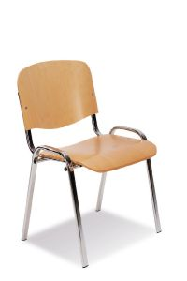

9. Biurko na metalowej podstawie WP1-45 – 15 szt.
Kolor płyty wiśnia .
- Biurko o wymiarach: 760x1600x700 mm (wys. x szer. x gł.), wykonany według opisu i szkicu Zamawiającego.
- Stelaż biurka wyposażony w:
- dwie metalowe nogi profilowane w kształcie „T”, od spodu ślizgacze meblowe. Wewnątrz nogi kanał kablowy osłonięty osłoną. Nogi połączone blendą z płyty meblowej o wysokości 400 mm, mocowaną 4 wkrętami pod blatem.
- całość stelaża malowana w kolorze aluminium.
- od spodu stopki do poziomowania i regulacji wysokości.
- Blat biurka wykonany z płyty laminowanej dwustronnie o grubości 25 mm łączony ze stelażem za pomocą 4 wkrętów M6, wkręcanych we wkrętkę (mufę) M6x17 mocowaną do blatu (po dwa na nogę stelaża).

- Pod blatem ruchoma półka pod klawiaturę z płyty o gr. 18 mm o szer. 800 mm, gł. 300 mm z poprzeczką z tyłu zapobiegającą wypadaniu klawiatury i myszki oraz z regulacją wysokości. Półka osadzona na prowadnicach teleskopowych łożyskowych (kulkowych) o wytrzymałości na obciążenie min. 30 kg. Prowadnice należy zabezpieczyć od przodu po obu stronach osłonami z tworzywa oraz stoperem zapobiegającym samoczynne wysuwanie
.
- Pod spodem blatu pośrodku przy blendzie mocowany uchwyt (drabinka) na przewody kablowe klawiatury i myszki o szerokości min. 600 m.
- W blacie wykonane 2 przelotki pod przewody do monitora po bokach przed blendą od strony użytkownika.
- Biurko wyposażone w:
- wózek pod stację PC metalowy w kolorze aluminium z profilowanej blachy metalowej z obrzeżem, o wym.: 100x210x480 mm (wys. x szer. x gł.) wyposażony w 4 kółka,

kontener 3 - szufladowy o wym. 600x440x480 mm wykonany z płyty wiórowej o gr. 18 mm, blat o gr. 25 mm.

- głębokość szuflady ok. 400 mm,

- fronty szuflad wyposażone w uchwyty meblowe wg wzoru Zamawiającego,

- górna szuflada wyposażona w przybornik z przegrodami na artykuły biurowe o wymiarach min. 330 x 230 mm

- szuflady osadzone na prowadnicach teleskopowych, łożyskowych (kulkowych) o długości 400 mm i pełnym wysuwie, zamykane centralnym zamkiem meblowym,

- kontener od dołu osadzony na 4 kółkach skrętnych, wzmocnionych, z tworzywa w obudowie metalowej, mocowanych za pomocą 4 wkrętów. Kółka min. Ø 38-45 mm, szer. 20 mm, oś kółka na łożysku ślizgowym, dopuszczalne obciążenie min. 30 kg.
- Biurko znakowane pod blatem kodem kreskowym wyrobu oraz symbolem Zamawiającego WP1-45-20
Przykładowy wzór biurka

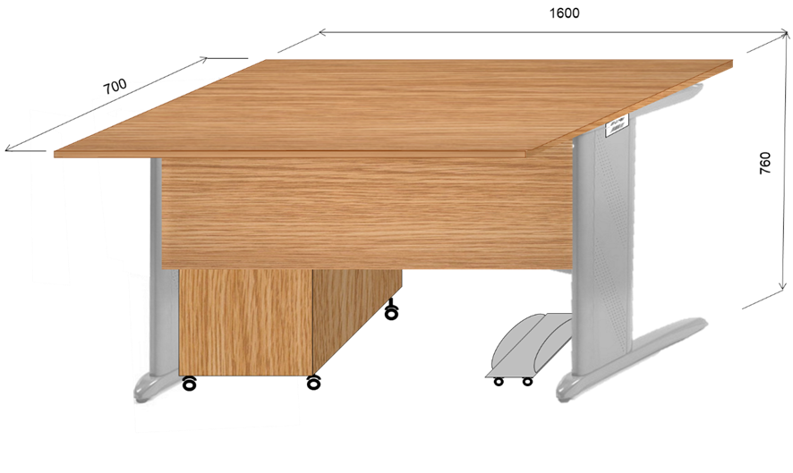
Przykładowy wzór wózka pod PC:
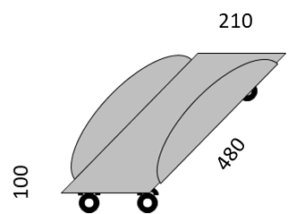
Przykładowy wzór kontenerka
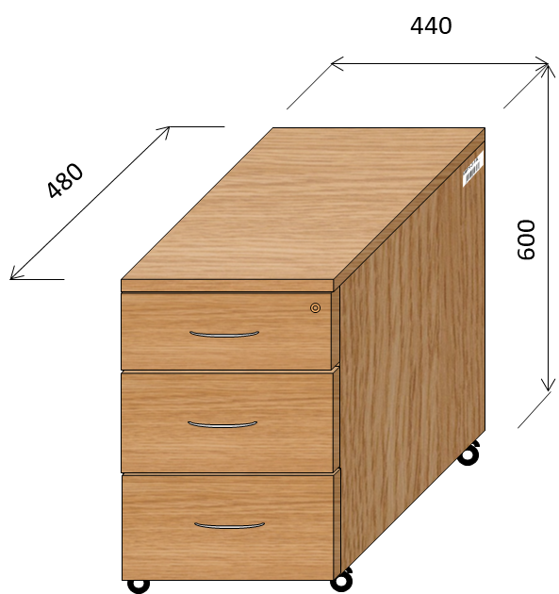

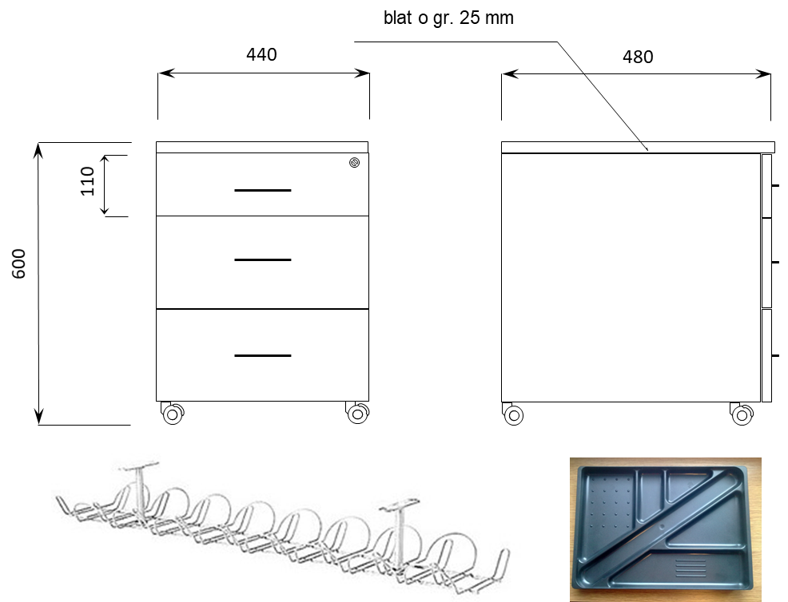

wzór kółka meblowego do kontenera

10.Szafa kartotekowa – metalowa WP1-50 – 15 szt.

wymiary szafy: wysokość 1285mm ,
415 x 630 mm.( szer. x gł.)
Korpus szafy wykonany z blachy stalowej grubości 1,0mm, fronty szuflad z blachy gr. 1,5mm, pozostałe części szuflad z blachy grubości 0,8mm. Zamawiający nie dopuszcza tolerancji grubości blach.
Szuflada na prowadnicach kulkowych o podwójnym wysuwie z zabezpieczeniem przed wypadaniem. Możliwość wysuwania tylko jednej szuflady co pozwala na zachowanie stabilności szafy.
Centralne ryglowanie szuflad. Szuflada przystosowana do teczek formatu A-4.
Szafa malowana proszkowo w kolorze jasny popiel.
Na boku z prawej strony od góry przy tylnej ściance znakować numerem katalogowym WP1-50-20 oraz naklejką z nazwą firmy dostawcy i kodem kreskowym wyrobu.
Wyrób pakować w tekturę falistą lub folię.

Przykładowy wzór szafy
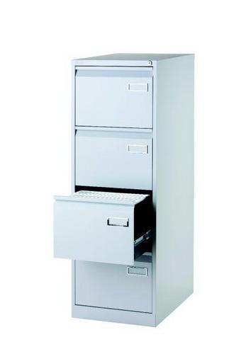

11. Szafka depozytowa na telefony komórkowe WP1-65 (20 skrytkowa) - 3 szt.

Wymiary szafki : wysokość ; 570mm,
660x200 mm (szer. x gł. ).

Drzwiczki skrytek oznaczone grawerowanymi numerami.
Każda skrytka zamykana na klucz. (dwa klucze w komplecie). Zamki w systemie klucza administracyjnego- jeden klucz w komplecie.
Depozytor wykonany z blachy stalowej malowanej proszkowo na kolor popielaty o grubościach:
Fronty: min 3 mm
Korpusy: min1,5 mm
Rozstaw szafek 4 x 5( pięć szafek w pionie oraz cztery w poziomie). Do każdego depozytora dołączyć elementy mocowania.

Wyrób znakować numerem katalogowym WP1-65-20 z boku z prawej strony od góry i kodem kreskowym wyrobu.
Wyrób zabezpieczyć w czasie transportu opakowując tekturą falistą lub folią.

Przykładowy wzór szafki

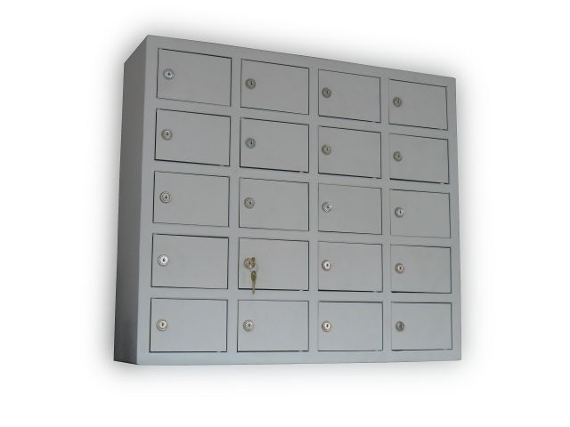

12. Szafka na pojemniki na klucze WP1-66 (25 skrytkowa) 2 szt.

wym. 520x420x200 mm
(wys. szer. gł.)

Wykonana z blachy gr. min. 1,5 mm. Na dole szafki dodatkowa półka.
Szafka zamykana jednymi drzwiami z zamkiem patentowym z możliwością plombowania.
Szafka z elementami mocującymi do montażu, malowana proszkowo w kolorze popiel.
Szafka powinna zawierać zamek patentowy oraz dwa klucze w komplecie.
Wyrób zabezpieczyć w czasie transportu opakowując tekturą falistą lub folią.
Znakować na tylnej ściance od góry w prawym rogu numerem katalogowym WP1-66-19 oraz naklejką z nazwą firmy i kodem kreskowym wyrobu.

Przykładowy wzór szafki

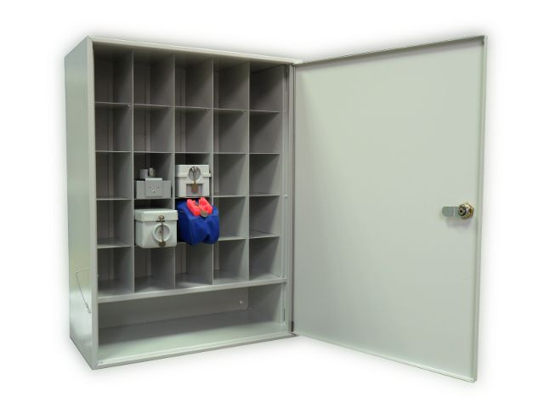

OGÓLNE WARUNKI WYKONANIA

WSZĘDZIE TAM, GDZIE ZAMAWIAJĄCY POSŁUGUJE SIĘ NAZWAMI NORM, SFORMUŁOWANIE TAKIE NALEŻY ROZUMIEĆ JAKO WYMAGANIE PRZYWOŁANEJ NORMY LUB NORMY RÓWNOWAŻNEJ.

- Meble należy wykonać zgodnie z przedstawionym opisem przedmiotu zamówienia wzorując się na przedstawionych zdjęciach i rysunkach poglądowych.
- Sprzęt ma być oznakowany wg załącznika – w przypadku nieoznakowanego sprzętu – dostawy nie będą przyjmowane.
- Uchwyty, klucze oraz ruchome elementy winny być przymocowane do każdej sztuki sprzętu od wewnątrz i zabezpieczone w czasie transportu przed otwieraniem, wypadaniem, uszkodzeniem.
- Sprzedawca odpowiada za dostarczenie towaru wraz rozładunkiem (tj. zdjęcie z samochodu i ustawienie w magazynie na wskazanym miejscu) w dniach od poniedziałku do czwartku w godzinach od 8⁰⁰ do 13³⁰.
- Na fakturach oprócz ilości i ceny dodatkowo należy umieścić dokładne wymiary sprzętu oraz nr katalogowy WP.
- O terminie dostawy należy powiadomić telefonicznie z trzydniowym wyprzedzeniem odbiorcę sprzętu i RZI w Krakowie.
- Podpisanie umowy odbywa się w siedzibie zamawiającego w terminie przez niego wyznaczonym.
Dół formularza

Wzór znakowania przedmiotu zamówienia
( skala 1:1)

WP -16-20

WP 1- 45-20
Sprzęt należy znakować poprzez umieszczenie na nim: numer katalogowy, rok produkcji oraz naklejkę z nazwą firmy producenta i kod kreskowy wyrobu wg Decyzji nr 3/MON Ministra Obrony Narodowej z dnia 3 stycznia 2014r. w sprawie Wytycznych określających wymagania w zakresie znakowania kodem kreskowym wyrobów dostarczanych do resortu obrony narodowej.

